Informe de Proyecto “Sensifire”

Ignacio Facundo Bajales

Benicio Ramirez hillz

Mateo Santino Ghirelli

Gael Joaquin Strangio

David Manuel Celso

**RESUMEN:** *Nuestro proyecto “sensifire” se basa en una alarma de humo que trabaja con un sensor de C02 Mq7 que le da información a una rusberry pi pico, en caso de pasar niveles anormales, se encendería un led y un buzzer que alertaría de esto mismo, además detectaría temperatura por medio de un termistor y el ADC de la pi pico, que se encargaría de convertir los datos en. Estos datos podrían monitorearse a través de una aplicación movil*

**ABSTRACT.** *Our project “sensifire” is based on a smoke alarm that works with a Mq7 C02 sensor that gives information to a rusberry pi pico, in case of abnormal levels an LED and a buzzer would light up that would alert about this, it also detects the temperature through a thermistor and the ADC of the pi pico, which would be responsible for converting the data into. This data could be monitored through a mobile application.*

*.*

## CARACTERÍSTICAS GENERALES

**INTRODUCCIÓN**.

Decidimos realizar este proyecto con el objetivo de dar más seguridad y oportunidades de monitoreo preciso al usuario. Además de aprender más del funcionamiento de la Rusberry Pi pico y sus distintas aplicaciones para proyectos futuros.

**DIAGRAMA DE FLUJO**

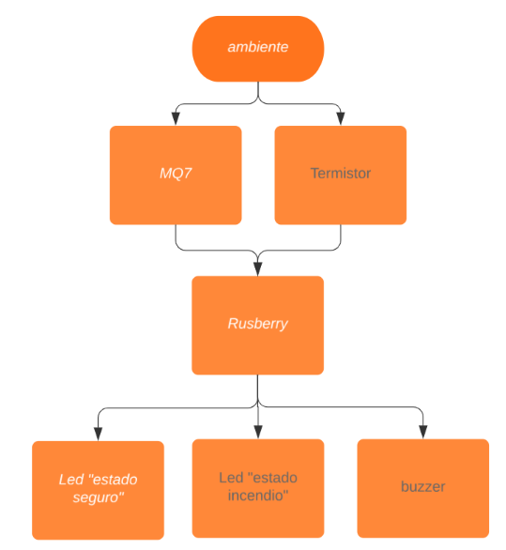

**MATERIAL Y MÉTODOS**.

Este proyecto se basó en las capacidades de la Rusberry pi pico, aunque se utilizaron más materiales, aquí una lista de los componentes del circuito principal:

* Rusberry Pi Pico W
* Transistor BC 337
* Buzzer 12mm 5v
* LED rojo x2
* Porta pilas para 4 pilas AA

El primer paso fue averiguar una manera de detectar el humo, con esa idea llegamos a detectar el principal gas que desprende un incendio: el CO2, con eso se conecta un Mq7 al GPIO 28 (ADC2) de la pico, para leer los datos de CO2 en el aire, estos datos son transformados a digital mediante el ADC y leídos en el código, cuando estos datos pasan de cierto límite (que está guardado en una variable en el código) se enciende un led y comienza a sonar la alarma, hasta que deje de detectar esta anormalidad, lo mismo sucede con la temperatura, que usa un termistor para leer la temperatura del ambiente.

Ademas, existe otro led que esta prendido, de manera constante, este indica que los niveles de CO y la temperatura son normales, además de indicar que la alarma esta encendida.

Para calcular la temperatura utilizamos la siguiente formula:

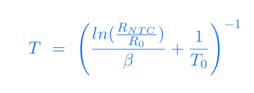

RNTC: es la resistencia del termistor

R0: es una resistencia de referencia ósea, la resistencia del NTC cuando esta en la temperatura de referencia

T0: una temperatura de referencia expresada en la datasheet del termistor

# ß: una constante del termistor expresada en la

# datasheet del mismo

Para calcular la resistencia utilizamos la siguiente formula:

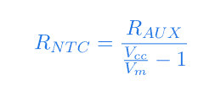

RAUX: Una resistencia auxiliar que se encuentra en el circuito

VCC: es el voltaje con el que se alimenta el circuito

Vm: valor del ADC pasado a voltaje

Para calcular Vm:

Vm = ADC * VCC

ADCmax

Para sacar el nivel de CO2 en el aire se realiza el metodo de PPM

Aquí un diagrama de flujo del funcionamiento del codigo:

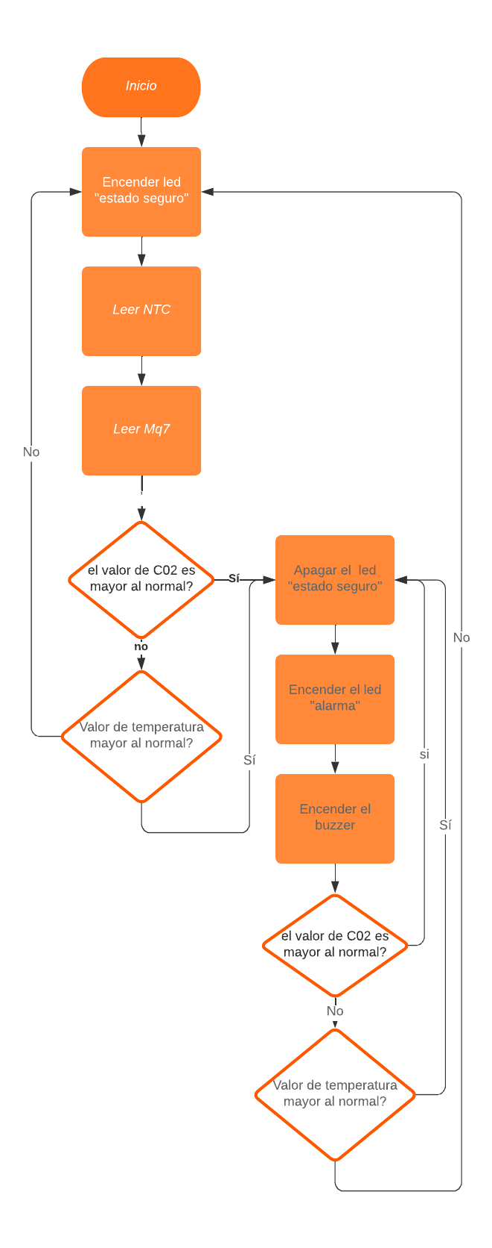

A continuación se adjuntan unas imágenes del PCB y Esquemático:

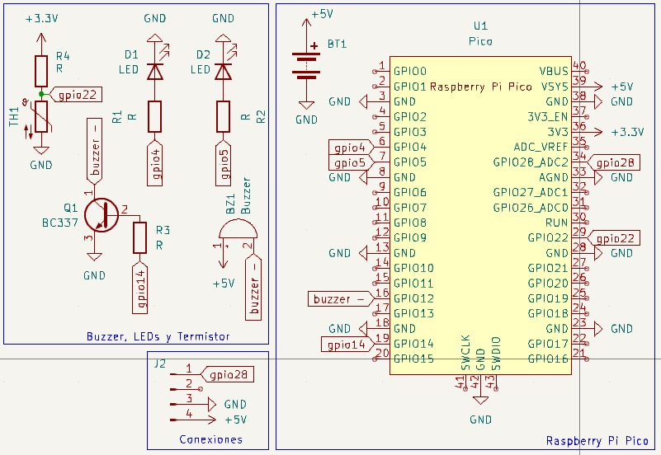

Esquemático – Figura 1

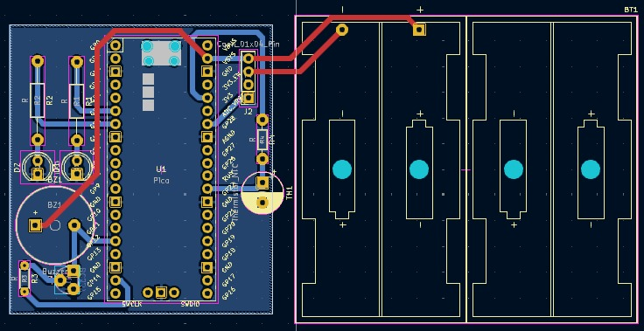

PCB – figura 2

## DESCRIPCION DEL CIRCUITO

El circuito que se puede ver en la figura 1 nos muestra el circuito por el que se rige toda la alarma, funciona de la siguiente forma:

Todo es controlado por la pi pico, la información de CO2 entra por la MQ7, y la de temperatura entra por el NTC, luego de que los datos sean procesados en la pico, van hacia el buzzer, pero antes pasan por un transistor en que tiene base conectado a un pin de la pico, para poder controlar la corriente que le llega al buzzer, todo el circuito se alimenta de 4 pilas que están puestas en un porta pilas, que se puede apreciar en la figura 2

## APLICACIÓN

La información de temperatura y CO en el aire, y los envía a un Broker MQTT, que es un servidor público al cual accede la aplicación, de esta manera extrae los datos y los muestra en la interfaz de la app

# **2.1 ALCANCE LOGRADO**

Conseguimos los alcances propuestos en el principio del proyecto, La aplicación móvil fue la parte mas atrasada, pero conseguimos una alarma de humo funcional y confiable

## 2.2 CONCLUSIONES

Al este ser nuestro primer proyecto con esta seriedad, hubo mucho aprendizaje, con este caso, pudimos ver como conectar la pi pico a un dispositivo móvil, gracias a la aplicación, comprendimos los usos del ADC integrado en la pico, la capacidad y variedad de sensores para distintas aplicaciones, como las distintas variedades de MQ (MQ2,MQ7, etc) y concluimos con un proyecto funcional y organizado